Dzień dobry dziewczynki ;)

Dziś chciałabym kontynuować z Wami temat Świąt Majowych, które będziemy obchodzić lada dzień. Poniżej wstawiam przypomnienie i konkretne daty Świąt, o których mowa:

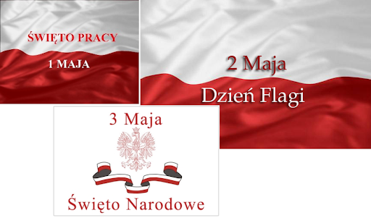

Barwy ojczyste
Czesław Janczarski
Powiewa flaga, gdy wiatr się zerwie.
A na tej fladze biel jest i czerwień.
Czerwień to miłość, biel – serce czyste…
Piękne są nasze barwy ojczyste.

Przygotowałam dla Was prostą krzyżówkę do wykonania.
Gotowe prace wysyłajcie na maila – chętnie sprawdzę czy Wszystkie dobrze orientujecie się w tematyce Polski.
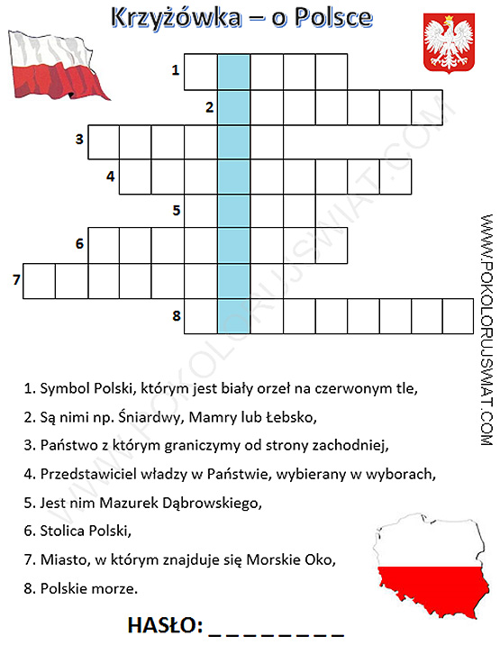
Przed nami przedłużony weekend, ponieważ aż trzy dni wolnego. Nie zapominajcie o przestrzeganiu panujących w kraju obostrzeń, dbajcie o siebie i swoich bliskich, odpocznijcie od nauki.
Ciekawa jestem, w którym z waszych domów pojawią się barwy polskie z okazji Świąt Majowych.
Pozdrawiam Was ciepło
Pani Dorota ;)

